Temat: Skrobia i celuloza –polisacharydy
Drodzy Uczniowie,
Proszę o przeczytanie kolejnego tematu z podręcznika , str. 212 - 216. Poniżej przesyłam link do lekcji „Skrobia i celuloza” https://epodreczniki.pl/a/cukry---skrobia-i-celuloza/Dnjv6UFEt Uzupełnij i przepisz do zeszytu poniższą notatkę i ćwiczenia , zrób zdjęcie i prześlij do 22.05 . Powodzenia!

Notatka
1.Zapisz wzór ogólny polisacharydów………………………………..
2.W jaki sposób powstaje skrobia?
………………………………………………………………………………………….
………………………………………………………………………………………….
…………………………………………………………………………………………..
3.Wpisz kod C8KJ18 na docwiczenia.pl i obejrzyj film.
Doświadczenie 45. Badanie właściwości skrobi
Uzupełnij obserwacje na podstawie podanego schematu doświadczenia chemicznego.  Obserwacje: Skrobia jest ________________________, bez ________________________, w dotyku ________________________. Z zimną wodą tworzy ________________________, a we wrzącej – ________________________, dając ________________________. | Schemat:  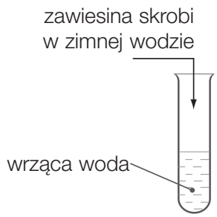
4. Wpisz kod C8PMG3 na docwiczenia.pl i obejrzyj film.
Doświadczenie 46. Wykrywanie obecności skrobi
Narysuj schemat doświadczenia chemicznego i zapisz obserwacje na podstawie podanej instrukcji.  Instrukcja: Umieść kroplę jodyny na kleiku skrobiowym lub plasterku ziemniaka.  Obserwacje: ________________________________________________  ____________________________________________________________ | Schemat:
5. Wypisz właściwości fizyczne i chemiczne celulozy.
…………………………………………………………………………………………..
………………………………………………………………………………………….
6. W organizmie człowieka skrobia ulega przemianie. Zapisz równanie tej przemiany.

………………………………………………………………...............
7. Zapisz kilka przykładów zastosowania skrobi i celulozy w życiu codziennym
……………………………………………………………………………………

